1
#include <stdio.h>
void main()
{
int i, j, n = 1;
for (i = 1; i <= 5; i++)
{
for (j = 1; j <= 9; j++)
{
if (6 - i <= j && 4 + i >= j)
{
printf("%d ", n);
n++;
}
else
{
printf(" ");
}
}
printf("\n");
}
}

Output:
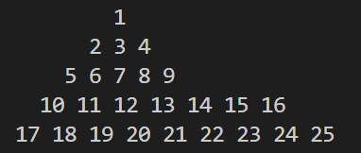

2.
#include <stdio.h>
void main()
{

int i, j, n = 1;
for (i = 1; i <= 5; i++)
{

n = 1;
for (j = 1; j <= 9; j++)
{

if (6 - i <= j && 4 + i >= j)
{
printf("%d", n);

n++;
}
else
{
printf(" ");
}
}
printf("\n");
}
}

Output:
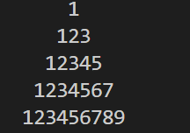

3.
#include <stdio.h>
void main()
{

int i, j, n = 1;
for (i = 1; i <= 5; i++)
{

for (j = 0; j <= 9; j++)

{
if (6 - i <= j && 4 + i >= j)
{
printf("%d", n);
n++;
if (n>= 10)
{
n = 1;
}
}

else
{

printf(" ");
}
}
printf("\n");
}
}

Output:
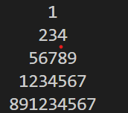

4.
#include<stdio.h>
void main(){

int i,j,n=1;
for ( i =1; i <=5; i++)
{

for ( j =1; j <=9; j++)
{
if (6 - i <= j && 4 + i >= j)
{
printf("%d",n);
n+=2;
if (n>=10)
{
n=1;
}

}
else{
printf(" ");
}
}
printf("\n");

}

}

Output:
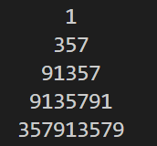

5.
#include <stdio.h>
void main()
{
int i, j, n = 1;
for (i = 1; i <= 5; i++)
{
n=1;
for (j = 1; j <= 9; j++)
{
if (6 - i <= j && 4 + i >= j)
{
printf("%d ", n);
j<5?n++:n--;

}
else
{
printf(" ");
}
}
printf("\n");
}
}

Output:
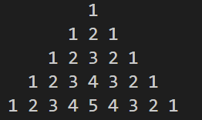

6.
#include <stdio.h>
void main()
{
int i, j, n = 1, k = 9;

for (i = 1; i <= 5; i++)
{

for (j = 1; j <= 9; j++)
{
{
if (6 - i <= j && 4 + i >= j)
{
if (i <= 3)
{
printf("%d ", n);
n++;
}
else
{

printf("%d ", k);
k--;
if (k == 0)
{
k=9;
}
}
}
else
{

printf(" ");
}
}
}
printf("\n");
}
}

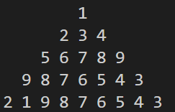 Output:

